我的医考之路--用心付出，必有惊喜回报
2016年 12月3日终于等到查成绩的那一刻，当我敲着键盘打开成绩时手都在抖，成绩网页一下子弹出来了，我只看到407分，分数线都没看就高兴的跳了起来，实在是太开心了。用心付出之后终于得到了惊喜的回报。
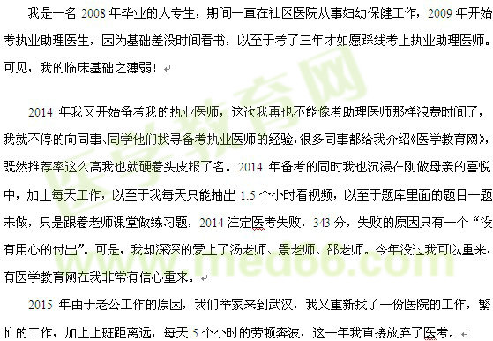
2015年由于老公工作的原因，我们举家来到武汉，我又重新找了一份医院的工作，繁忙的工作，加上上班距离远，每天5个小时的劳顿奔波，这一年我直接放弃了医考。
2016年我下了狠狠地决心让自己必须通过执业医师考试，因此也换了一份相对轻松的社区工作。我甚至在自己的脑子里告诉自己“要么死，要么过”。虽然早早的买了视频；但是，从4月份我才开始按计划循序渐进的复习，每天给自己必须安排5个小时看视频的时间，确实每天都如此坚持着。每次听到汤老师的课程甚至都忘记了自己规定的作息时间，常常熬到凌晨2点，以至于考试完很长一段时间都是凌晨2点后入睡。从4月份到6月20日我每天都是对着书本看视频，不懂的我会直到弄懂了才翻页。5月中旬到6月24日之间我看视频的速度加快了一些，按照汤老师的时间计划表我是落后的，我取消了一切与考试无关的活动。只要一有空就拿着手机在看视频。视频内容很多，时间有限，该放弃的就放弃，正如汤老师所说“舍得舍得，有舍才有得”。留了7天时间复习操作，我觉得这7天绰绰有余。7月2日操作考试过后估分，及格是没问题的，马上又进入了紧张的复习当中。我给自己的规定是7月份之前看完所有临床科目视频。8月份开始在题库里面进行我的题海战术，每天规定300题，不懂的再翻书找出之前看视频划的重点和疑点。此时，也开始看2016年新出的冲刺视频，临考前4天做了几份题库里的模拟试题，最低356分，最高382分。9月24日—25日真正的医考“战争”来临了，表面上我是淡定的，可是内心紧张、焦虑一份都没少，很快平复了自己的内心，从容的走进了考场。汤老师的“各型肾小球肾炎的分型” 考试题目如期而至，这段视频我平均每10天看一次，至少看了10次以上，这部分题目我都是信手拈来。还有邵老师的肺癌分型，肺结核用药，我一分都没丢，全靠邵老师的口诀！考试时，妇产科有道题纠结在妊娠期和子宫腺肌症2个答案里，突然脑子里面的景晴老师闪现在我的眼前说“子宫腺肌症的患者子宫是硬的”，而题目给的是：子宫质软（景老师的题眼），其他选项已排除，虽然题目中28岁女性未给出已婚，但是孕龄期的女性只能选择妊娠期，后面证实这题我做对了。排除法、题眼法、口诀法……确实帮了我很大的忙！
医考的成功是需要不懈的努力加正确的坚持。谢谢医学教育网的每一个老师，让我没有辜负挑灯夜读的一个个夜晚。对于我这种基础差，时间全靠挤的人来说，看书只会让我一次次的灰心，一次次的放弃。幸好在这最美的年华让我遇见你——医学教育网。

